YTC8750C互感器综合测试仪

用户操作手册

尊敬的顾客
感谢您使用本公司YTC8750C互感器综合测试仪。在您初次使用该仪器前，请您详细地阅读本使用说明书，将可帮助您熟练地使用本仪器。

我们的宗旨是不断地改进和完善公司的产品，因此您所使用的仪器可能与使用说明书有少许的差别。如果有改动的话，我们会用附页方式告知，敬请谅解！您有不清楚之处，请与公司售后服务部联络，我们定会满足您的要求。

由于输入输出端子、测试柱等均有可能带电压，您在插拔测试线、电源插座时，会产生电火花，小心电击，避免触电危险，注意人身安全！

- 慎重保证
本公司生产的产品，在发货之日起三个月内，如产品出现缺陷，实行包换。一年（包括一年）内如产品出现缺陷，实行免费维修。一年以上如产品出现缺陷，实行有偿终身维修。如有合同约定的按合同执行。
- 安全要求
请阅读下列安全注意事项，以免人身伤害，并防止本产品或与其相连接的任何其它产品受到损坏。为了避免可能发生的危险，本产品只可在规定的范围内使用。
只有合格的技术人员才可执行维修。
—防止火灾或人身伤害
使用适当的电源线。只可使用本产品专用、并且符合本产品规格的电源线。
正确地连接和断开。当测试导线与带电端子连接时，请勿随意连接或断开测试导线。
产品接地。本产品除通过电源线接地导线接地外，产品外壳的接地柱必须接地。为了防止电击，接地导体必须与地面相连。在与本产品输入或输出终端连接前，应确保本产品已正确接地。
注意所有终端的额定值。为了防止火灾或电击危险，请注意本产品的所有额定值和标记。在对本产品进行连接之前，请阅读本产品使用说明书，以便进一步了解有关额定值的信息。
请勿在无仪器盖板时操作。如盖板或面板已卸下，请勿操作本产品。
使用适当的保险丝。只可使用符合本产品规定类型和额定值的保险丝。
避免接触裸露电路和带电金属。产品有电时，请勿触摸裸露的接点和部位。
在有可疑的故障时，请勿操作。如怀疑本产品有损坏，请本公司维修人员进行检查，切勿继续操作。
请勿在潮湿环境下操作。
请勿在易爆环境中操作。
保持产品表面清洁和干燥。

－安全术语

警告：警告字句指出可能造成人身伤亡的状况或做法。

小心：小心字句指出可能造成本产品损坏的状况或做法。

YTC8750C互感器综合测试仪主要特点

－＝全自动型测试仪＝－

仅需进行简单的数字设定：设定最高测试电压、最大电流装置将自动从零逐步升压。测试全过程自动记录数据，并自动地将伏安特性曲线描绘并显示出来，省去手动调压、人工记录、整理、描曲线等烦琐劳动。
快捷、简单、精确、方便 。。。。。。
---------------------------------－＝功能全面＝－----------------------------------
可测试CT/PT的：“伏安特性”，“5％、10％和15％误差曲线”，“变比、极性”，“角差、比差”，“二次直阻”及“二次负载”，“二次回路”，“二次耐压”，退磁功能。
内设功能状态说明，无需说明书，极易操作、掌握。
--------------------------－＝输出电压高、容量大＝－-------------------------------
伏安特性试验：220V单机最大输出电压高达1000V.变比测试：最大电流输出高达600A。设备电源输出全部为真实电压和电流值，并且波形为标准正弦波，频率为50-60Hz；能够真正有效模拟互感器的真实状态，符合国家相关检修规定。

调压分辨率最小可以达到0.15V
------------------－＝大屏幕全汉化图形界面 、旋转鼠标操作＝－------------------------
测试时直接显示伏安曲线图，坐标自动缩放，清晰美观，直观方便。
面板自带打印机，可随时打印曲线图及测试数据。
操作采用我公司独创的光电旋转鼠标进行。全面取消面板按键、开关、控制旋钮等各种常规控件。操作非常方便简单，只需左旋、右旋、点击，便可完成所有操作。
----------------------------－＝附加功能全面＝－----------------------------------
带有大容量存储器，可存储2000组测试数据，数据掉电永不丢失；
具有完善的数据查询、浏览、打印、清空等功能。
拐点自动计算功能，试验数据筛选打印功能。
背光软件调整功能；自带日期/时间功能。
带有RS232通信接口，可以通过接口将数据上传至电脑保存、显示编辑、打印。
带有U盘接口，可通过接口将数据上传至电脑保存、显示编辑、打印。
单机一体化，重量轻，仅重20Kg，方便携带，便于流动试验。

 | 输入电压 | 输出最高电压 | 输出最大电流 |  |  | 功 率 | 测量精度
CT伏安输出 | 220V | 0—1000V | 20A |  |  | 3KVA | < 0.5%
PT伏安输出 | 220V | 0—330V |  |  |  | 3KVA | < 0.5%
CT变比输出 | 220V | 0-8V | 0—600A |  |  | ――― | < 0.5%
PT变比输出 | 220V | 0—1000V | ――― |  |  | ――― | < 0.5%
CT 变比测量 | 比值最高显示：999.9K:5/1 |  |  |  |  |  | < 0.5%
PT 变比测量 | 比值最高显示：999.9K:100、150、100/3、100/√3 |  |  |  |  |  | < 0.5%
直阻测量 | 最高测量阻值：0-20欧 |  |  |  |  |  | < 0.5%
角差 | 最小显示：0.01分精度：±5分 |  |  | 比差 | 最小显示：0.01%精度：<0.5%
二次通流 | 电流：0-200A时间：5分钟 |  |  | 二次耐压 | 电压：0-1000V时间：5分钟
工作温度 | -10～55℃ |  |  | 工作电压 | AC220V（±20％）50HZ
测试仪主机体积 | 350×240×270 |  |  | 主机重量 | 20Kg

主要技术参数

仪器面板结构说明
- 设备接地端子
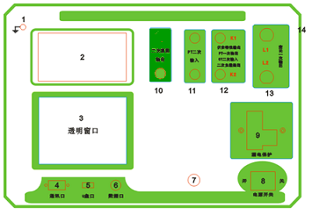
- 设备微型打印机
- 设备液晶显示屏
- PC上传口
- U盘通讯口
- 外接数据口
- 光电旋转鼠标
- 电源开关
- 保护器+漏电保护
- 二次直阻输出口
- PT 二次输入口
- 伏安特性输出/负载测试输出口/PT一次输出/ CT 二次输入口
- CT一次输入口 14.机箱右侧电源输入，～220V（±10％）

第一章：主菜单
- 鼠标的使用方法

旋转鼠标的功能类似计算机上使用的鼠标，它有三种操作：“左旋”，“右旋”，“按下选定”。使用鼠标的这三种操作可以用来移动光标、数据输入和操作选定等。

移动光标： 您可以通过旋转鼠标移动光标位置，当光标移到某一选项上需要选定时，“按下”旋钮即可选定此项。

数据输入： 当需要修改数据时，请将光标移动到需要修改数据的选项上，按下鼠标，即进入数据的百位或十位修改操作（光标缩小至被修改的这一位上），左旋或右旋鼠标即进行该位的增减操作。按下鼠标确认该位的修改，并进入下一位的修改，同样左旋或右旋鼠标进行该位的增减。逐位修改完毕后，光标增大为全光标，即退出数据的修改操作，此时旋转鼠标可将光标移走。

- 主菜单说明

连接好装置右侧板上的～220V电源，打开面板上的电源开关，液晶屏白色背光亮，装置进行自检，进行调压器回零，当自检完毕后则进入主菜单。

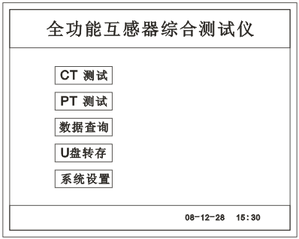
注：
自检时间的长短与调压器的位置有关，当调压器在零位
时装置不会进行自检。

主菜单有CT测试、PT测试、数据查询、U盘转存和系统设置五项可选项（如右图）。旋动旋转鼠标将光标移到某一项上，按下旋钮即可进入此项试验。

- CT 测试功能

进入主界面后选择 CT测试 选项后，出现子菜单选项： 参数设置 、 二次直阻 、

CT 伏安 、 CT 变比 、 二次负载 、五个功能菜单。

- 参数设置

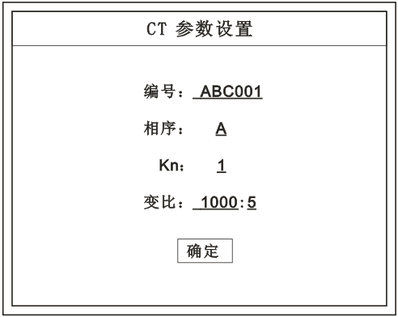
参数设置界面（如右图）。
说明：
存储时，参数设置的内容将作为存储表头。
打印时，参数设置的内容将作为打印表头。

注:
试验前请先设置CT基本参数。
额定变比不进行设置时，比差和比值将产生错误。

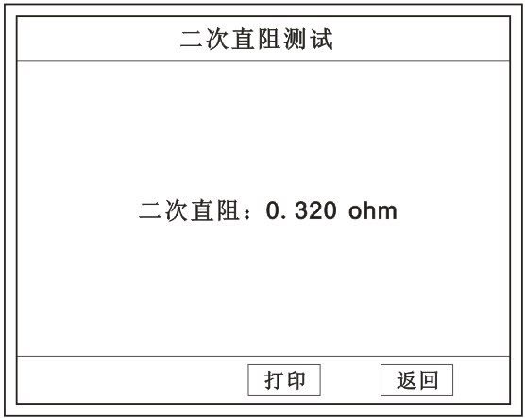
- 二次直阻

测试线接好后选择主菜单界面的 CT测试 选项，
按下旋转鼠标选择 二次直阻 即可进入二次直阻试验
界面。
注：
测试过程中将会显示：“测试中，请等待…”
大约需要8秒左右。 测试结果：（如右图）

接线方法请参考第二章，接线图（图七）

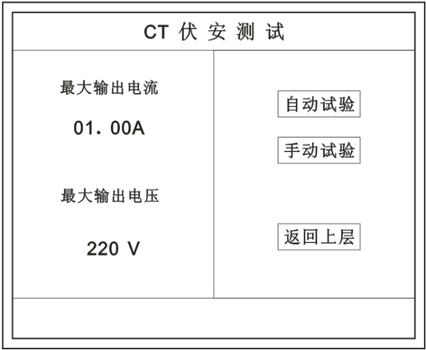
- CT 伏安试验

在主菜单界面，旋转鼠标将光标移动到 CT测试 选项上，按下旋转鼠标选择 CT伏安 即可进入伏安特性试验设置界面（如右图）。光标移动至 返回上层 ，按下鼠标即可返回主菜单。

- 界面说明

- 最大输出电流：将要输出的最大电流，范围（0 - 15）A。
- 最大输出电压：将要输出的最大电压，范围30V、110V、220V、600V、1000V；单击选择。
- 自动试验：自动取点绘制曲线图，按此键选择确定开始试验。
- 手动试验：手动取点绘制曲线图，按此键选择确定开始试验。

- 试验方法

取出导线包中的（红、黑）二次线，一头插在CT的二次侧，另一头插在仪器的伏安特性输出口上便可。
接线方法请参考第二章，接线图（图一）
注：自动试验与手动试验接线方法一样 。
- 自动试验

设定好最大输出电流和电压后单击 自动试验 选择 确定 试验开始。

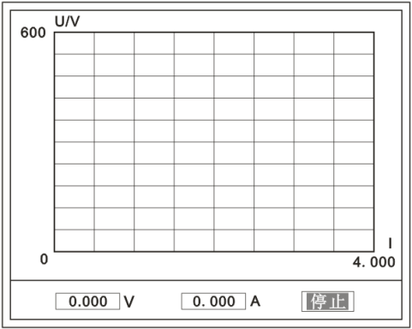
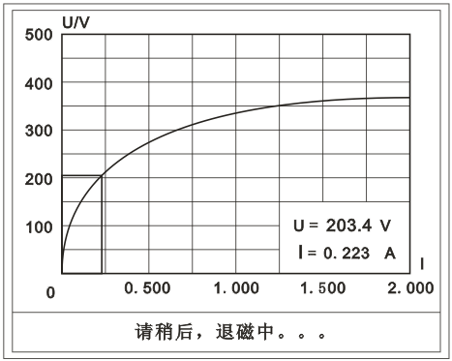

（ 图一 ） （ 图二 ）

此时装置将自动按照设定值进行升压升流，并记录其数值（图一）。
当达到设定值后试验结束，并进行简单的退磁，当退磁结束后便进入试验结果界面（图二）。
试验过程中，光标会显示在 停止 选项上不停闪烁，直至试验完毕或人为按下旋转鼠标中止试验。

- 手动试验

说明：
手动试验可以自己手动控制、采集电压和电流值进行曲线图的绘制，在试验中顺时针旋转一
下鼠标便可采集到自己想要的一组电压和电流值，直到试验结束。(注：旋转鼠标的频率不要过快)

说明：
设置最大输出电压和最大输出电流可对电流互感器进行保护，在试验过程中，一旦电压或电流超出设定值，测试仪将自动结束试验以保护电流互感器。

- 试验界面说明

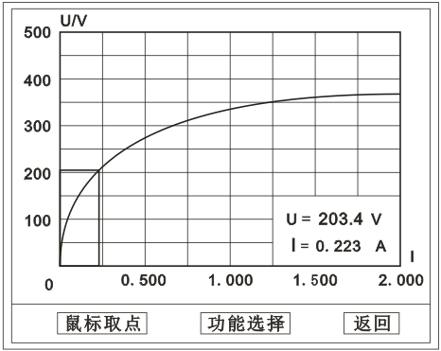
界面说明：
鼠标取点：单击后便可移动移动图型上的座标，并显示对 应的电压电流值。

注：初始显示的是计算出的拐点电压和电流值。

功能选择：单击后出现功能选择画面；
主要功能有： 保存 、 数据 、 打印 、 误差曲线 、 返回 。

- 保存：当数据需要保存时点击此项，仪器将自动以参数设置的信息为表头存储数据。
- 数据：点击此项可查看仪器此次试验采集到的所有数据。
- 打印：点击此项后出现： 曲线 、 标准数据 、 全部数据 。
曲线：只打印此次试验的曲线图。
标准数据：以每十毫安、 百毫安、安为标准打印此次试验的数据（不含曲线图）。
全部数据：打印此次试验的全部数据（不含曲线图）。

- 误差曲线：点击此项后出现： 5％ 、10％ 、15％ 。
点击需要的曲线后输入二次阻抗值和额定二次后点确定，便可出现误差曲线。
- CT 变比试验
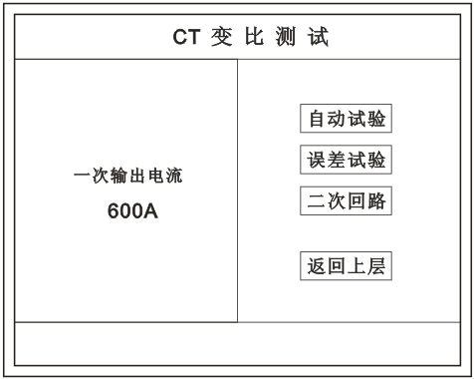
在主菜单界面，旋转鼠标将光标移动到 CT测试 选项上，按下旋转鼠标选择 CT变比 即可进入变比极性试验设置界面（如右图）。光标移动至 返回上层 ，按下鼠标即可返回主菜单。
- 界面说明

- 一次输出电流
将要输出的最大一次电流，范围（0 - 600）A。
- 自动试验
设定好输出电流后，按此键开始自动试验。
- 误差试验
按额定一次的：1％、5％、20％、100％、120％取值，同时显示出角差与比差。
- 二次回路
- 输出所设定的一次电流，保持5分钟（最高200A）。
说明：
试验前请检查 参数设置 里的额定变比是否与被测CT额定变比是否一置。
不一置时将导致比值与比差的错误。
- 接线方法

用导线包中的红、黑大电流线接一边接CT一次，另一边接仪器的L1和L2上。
用导线包中的红、黑二次线一边接CT二次，另一边接仪器的K1和K2上。
注：
不用的二次要用短接线短接。
误差试验的接线方法与自动动试验一样。
接线方法请参考第二章，接线图（图二）

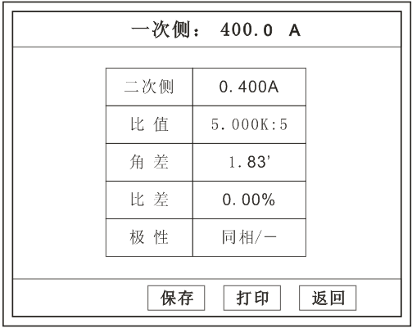
- 自动试验

设定好一次输出电流后单击 自动试验 选择 确定 试验开始。仪器将自动按设定值升流，试验停止后自动计算出比值、角差、比差、极性。（如右图）
注：CT额定参数需先在参数设置里设好。
- 保存
存储当前试验数据。点击后选择确定便可。
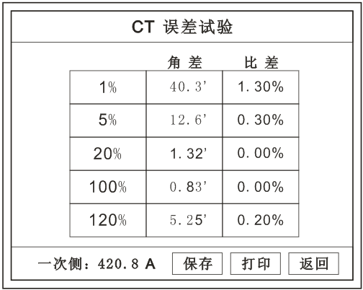
- 打印
打印出试验结果。

- 误差试验

误差试验升流是根据参数设置里的额定一次的：1％、5％、20％、100％、120％取值，并显示角差、比差结果（如右图）。
接线方法与自动试验一样。
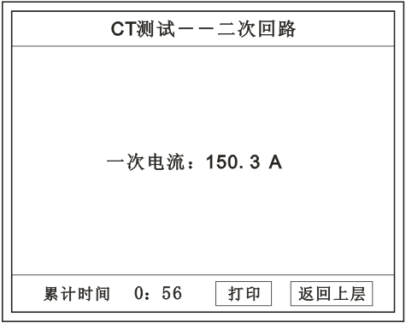

- 二次回路

二次回路界面如右图。
在设定值保持输出电流5分钟（最高为200A）。
接线方法请参考第二章，接线图（图三）

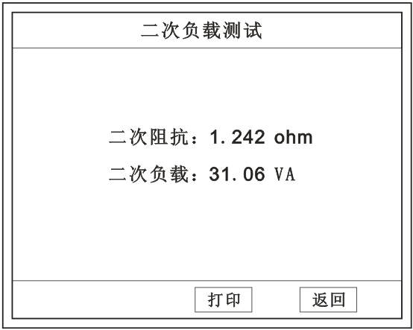

- 二次负载

接线方法请参考第二章，接线图（图八）

接好线后选择 二次负载 ，设定额定二次后选择 确定
仪器将自动计算出阻抗和负载，如右图

- PT 测试功能

进入主界面后选择 PT测试 选项后，出现子菜单选项： 参数设置 、 二次直阻 、

PT 伏安 、 PT 变比 四个功能菜单。

说明：
其中未说明的部分功能与CT的一样，请参考CT说明。

- PT 伏安
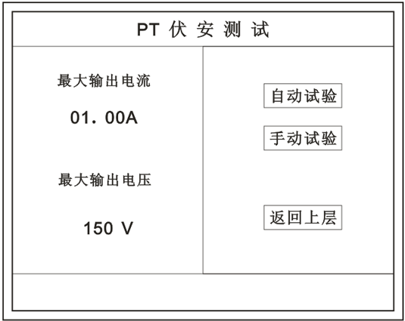
在主菜单界面，旋转鼠标将光标移动到 PT测试 选项上，按下旋转鼠标选择 PT伏安 即可进入伏安特性试验设置界面（如右图）。光标移动至 返回上层 ，按下鼠标即可返回主菜单。

- 界面说明

- 最大输出电流
将要输出的最大电流，范围（0 - 3）A。
- 最大输出电压
将要输出的最大电压，范围0~330V；单击选择。
- 自动试验
自动取点绘制曲线图，按此键选择确定开始试验。
- 手动试验
手动取点绘制曲线图，按此键选择确定开始试验。

- 试验方法

设定好最大输出电流和电压后单击 自动试验 选择 确定 试验开始。
接线方法请参考第二章，接线图（图四）

注意：
请确保一次绕组有足够的电气安全距离
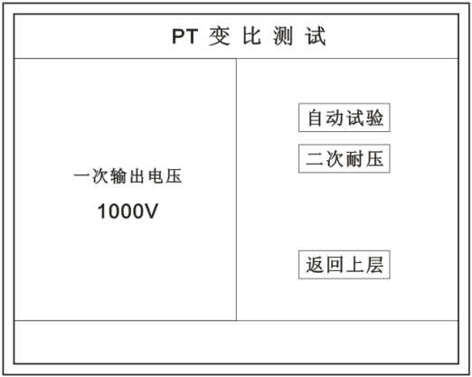
- PT 变比

在主菜单界面，旋转鼠标将光标移动到 PT测试 选项上，按下旋转鼠标选择 PT变比 即可进入变比极性试验设置界面（如右图）。光标移动至 返回上层 ，按下鼠标即可返回主菜单。

- 界面说明
- 一次电压输出
将要输出的最大一次电压，范围（0 - 1000）V。
- 自动试验
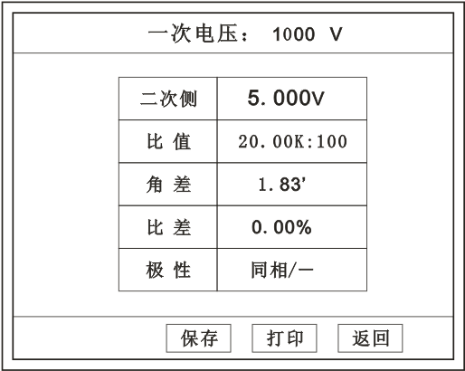
按此键开始试验。
- 二次耐压
输出所设定的一次电压，并保持5分钟
- 试验方法
被测PT的一次端用（红、黑）二次线接到交流输出口。
二次端用（黄、绿）二次线接到a和x便可。
试验结果如右图。
接线方法请参考第二章，接线图（图五）
注意：
仪器的一次输出和二次输入请不要接反，接反会导致仪器损坏
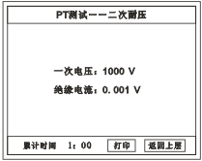

- 二次耐压

二次回路界面如右图。
在设定值保持输出电压5分钟（最高为1000V）。

接线方法请参考第二章，接线图（图六）

- 数据查询功能
进入主界面后选择 数据查询 选项后，出现子菜单选项： CT查询 、 PT查询 选项。

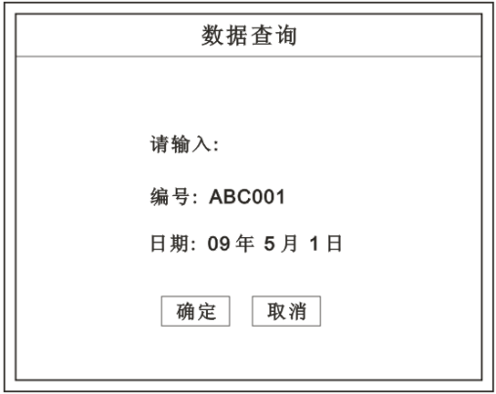
- CT 查询

查询界面如右图
查询方式：
- 以编号查询
- 只查询符合编号的数据
- 以编号和日期查询
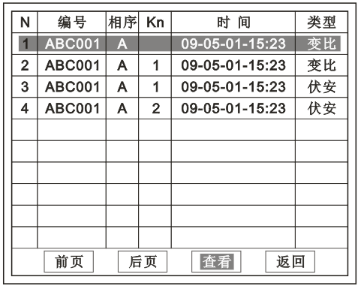
- 查询符合编号和日期的数据
查询结果界面如右图
点击 查看 选择要看的数据。
数据很多时可点击 前页 或 后页 进行查看。

- PT 查询

请参考CT查询功能说明。

- U盘转存
需要将数转存到U盘时，请在面板插入U盘，再点击U盘转存，便可将仪器内的所有数据转存到U盘内。

注：

转存失败时请拔出U盘，然后再插入U盘重复以上动作。

- 系统设置

进入主界面后选择 系统设置 选项后，出现子菜单选项： 产品信息 、 系统设置 、

精度对比 三个功能选项 。

- 产品信息

记录着本仪器的软件版本号、仪器型号、仪器编号。

- 系统设置

进入后可以设置仪器的时间、日期、背光的对比度、清空数据功能。
调整方法：点击对应的功能，左右旋转鼠标便可。
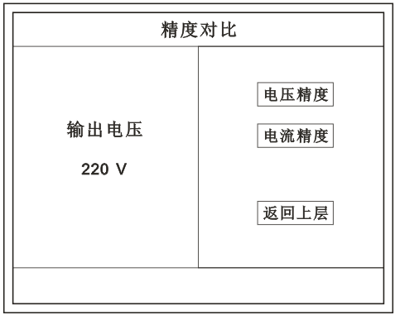
- 精度对比

此功可用于检查仪器的精度。
界面如右图
- 输出电压
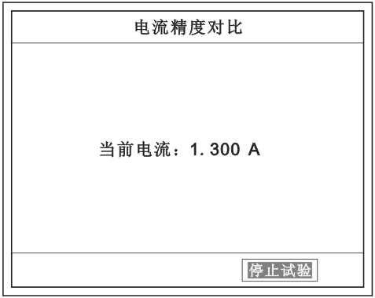
所要检测电压的值。范围：0～1000V
- 电流精度
在面板上的K1和K2接线口上加入标准电流（0～15A）
观察加入的电流是否与仪器上显示的一致。如右图
试验结束后点击鼠标停止试验。
注： 加入电流10～15A时，时间请不要超过1分钟。
- 电压精度
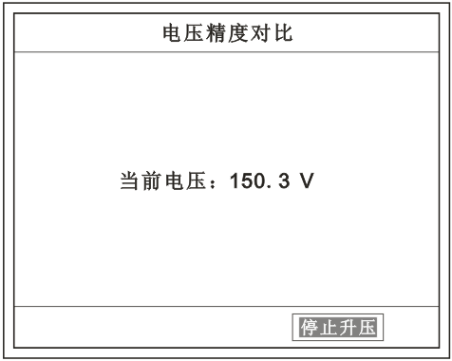
设定好输出电压后点击此项，仪器将自动升压至设
定的电压并保持。此时可用高精表测量仪器面板交流电
压输出口的电压是否和仪器显示的一样。
试验结束后点击鼠标停止试验。
注意：
进行精度对比试验时请不要接测试线
进行电流精度试验时请不要合漏电保护器
进行电压精度对比时请检查输出电压和高精表的电压测量范围
试验结束后请关机。

第二章：接线图

- 接线图：图一 （CT伏安接线图）

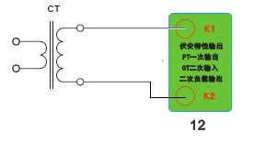

- 接线图：图二 （CT变比接线图）

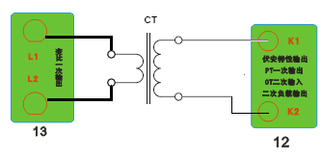

- 接线图：图三 （二次回路接线图）
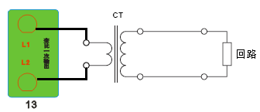

- 接线图：图四 （PT伏安接线图）
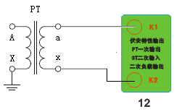

- 接线图：图五 （PT变比接线图）

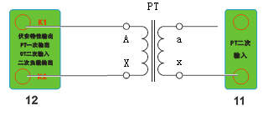

- 接线图：图六 （二次耐压接线图）

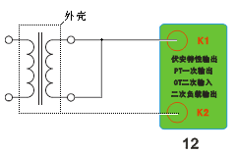
- 接线图：图七 （二次直阻接线图）

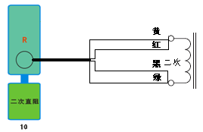

- 接线图：图八 （二次负载接线图）
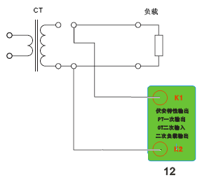

第三章：附录
- 故障维护

- 电压输出不正常，如幅值太低或接近为零，请检查保护器是否合上。
- 字体看不清楚时，请调整 系统设置 里的背光调整。
- 若属装置内部故障，请速于公司联系，我公司将尽快予以解决。

- 打印纸的安装

- 按动开门按钮，打开前盖。
- 把剩下的纸芯取出。
- 装上新的热敏纸专用纸卷。
注：
合上前盖时要让纸从出纸口中伸出一段，
让胶轴将纸卷充分压住，否则无法打印。

